Groupe : Poissonnet Mokhtar-Rahmani Mirabel

SyncYourCloud

Application pour synchroniser et gérer les différents services : DropBox, Google Drive, Microsoft Skydrive et OwnCloud. Une application pour les gérer tous.
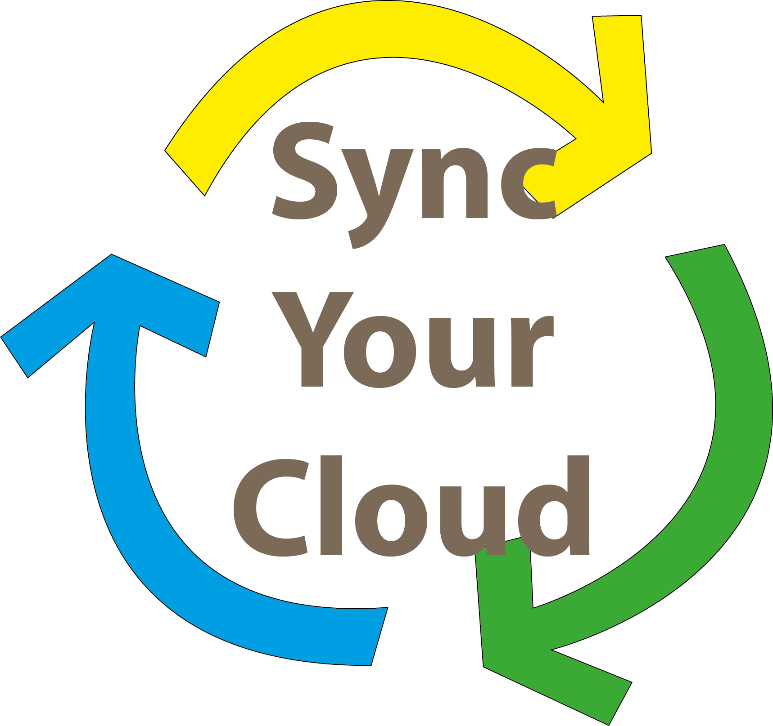

Fonctionnement
Le fonctionnement par défaut sera un accès simple des différents services sous forme de dossier. Exemple si l'utilisateur dispose de DropBox et Google Drive, il aura 2 dossiers ayant le nom de chaque service à la racine de SyncYourCloud. L'utilisateur accède de façon transparente à ses 2 comptes via SyncYourCloud. L'utilisateur pourra ajouter des règles de synchronisation entre les services ajoutés.

Fonctionnalités
- Interface Swing
- Implémenter les différentes APIs de synchronisation de fichier.
- Développer les différents pour ajouter les différents services.
- Écran principal avec vu des différentes services ajoutés et leur tailles respectives et espace restant.
- Gestion des fichiers en local.
- Système de règles de synchronisation,Ajouter des liens entre 2 dossiers de 2 services différents.
- Panneau de gestion des règles de synchronisation
- Menu migration de service vers un autre.
- Mode Puits qui permet de synchroniser tous les services vers un seul.

